СОДЕРЖАНИЕ:

Общие положения.
- Характеристика сложившейся ситуации по организации дорожного движения на территории Майминского района.
- Принципиальные предложения и решения по основным мероприятиям ОДД.
- Оценка предлагаемых вариантов проектирования с выбором предлагаемого к реализации варианта.
- Оценка требуемых объемов финансирования и эффективности мероприятий по ОДД.
- Предложения по институциональным преобразованиям, совершенствованию нормативно правового и информационного обеспечения деятельности в сфере ОДД.
- Используемая литература.
Приложения
П.1 – Интенсивность движения на участках улично-дорожной сети.
П.2 – Анализ аварийности.
П.3 – Технические средства организации дорожного движения.
чертеж 101 – дорога в обход перекрестка ул. Энергетиков - ул. Алтайская;
чертеж 102 – схема организации дорожного движения на пересечении ул. Трактовой и ул. Энергетиков;
чертеж 103 – схема организации дорожного движения при строительстве объездной дороги Р-256 «Чуйский тракт»;
чертеж 104 – схема организации дорожного движения на пересечении ул. Подгорная - ул. Объездная - ул. Ленина;
чертеж 105 – типовая схема обустройства нерегулируемого пешеходного перехода;
чертеж 106 – уровень загрузки дорог;
чертеж 107 – дислокация пешеходных переходов на а/д Р-256;
чертеж 108 – дислокация остановочных пунктов на а/д Р-256;
чертеж 109 – дислокация пешеходных переходов по ул. Объездной;
чертеж 110 – дислокация пешеходных переходов по ул. Алтайской;
чертеж 111 – дислокация пешеходных переходов по ул. Энергетиков;
чертеж 112 – дислокация пешеходных переходов по Телецкому тракту.

Общие положения

Майминский район расположен в северо-западной части Республики Алтай, его территория составляет 1,4 тыс. кв. км. Численность населения в районе 25 тысяч человек, в том числе в районном центре Майма 15 344 человек. Количество населенных пунктов — 25. На территории района находится столица республики — город Горно-Алтайск. Ближайшая железнодорожная станция г. Бийск находится в 100 км. С краевым центром осуществляется сухопутная связь. В северной части района хорошо развита дорожная сеть с асфальтовым покрытием.
Климат района резко-континентальный. Зима здесь продолжительная и холодная, с сильными ветрами и метелями. Лето короткое и умеренно жаркое. Характерна большая разница между ночными и дневными температурами. По количеству выпадающих атмосферных осадков — один из наиболее увлажненных районов. В среднем выпадает 700-750 мм. Количество осадков возрастает при подходе к горам.
Рельеф, как совокупность неровностей земной поверхности различных по масштабу и происхождению, является основополагающим компонентом в образовании природных комплексов любой территории. Высота, взаиморасположение орографических элементов относительно друг друга, крутизна склонов имеют большое влияние на формирование микроклиматических характеристик, водных потоков, почвенно-растительного покрова, а также на развитие экзогенных процессов и является одним из определяющих факторов природопользования.
Майминский район находится на севере Горного Алтая в отрогах хребта Иолго. Наивысшей отметкой территории является гора Чептоган (1471 м). Территория Майминского района относится к Северо-Восточной Алтайской ландшафтной провинции.
В районе широко развит туризм. Вдоль трассы Р-256 «Чуйский тракт» расположено большое количество туристических и гостиничных комплексов. Наиболее популярными видами туризма остаётся водный и конный туризм, пешеходные маршруты, спелеотуризм. В настоящее время популяризируются такие видов туризма, как парапланеризм и маршруты для охотников и рыболовов. Особое значение имеет развитие археологических и этнографических туров. Расширяется сеть зелёных домов сельского туризма. Одними из самых посещаемых в районе мест являются Тавдинские пещеры, источник Аржан-Суу, озеро Манжерок. Между селами Рыбалка и Соузга находится особая экономическая зона «Долина Алтая». Рядом с селом Озёрное Манжерокского сельского поселения, на склоне горы Малой Синюхи открыт горнолыжный комплекс с кресельным и бугельными подъёмниками и искусственным оснежением.

Муниципально-территориальное устройство

В районе 25 населённых пунктов в составе шести сельских поселений:
№ |  | Сельские поселения | Администра-тивный центр | Количество  населённых  пунктов | Население, чел | Площадь,  км²
1 | Бирюлинское сельское поселение |  | село Бирюля | 4 | 539 | 304,00
2 | Кызыл-Озёкское сельское поселение |  | село Кызыл-Озёк | 6 | 5591 | 420,00
3 | Майминское сельское поселение |  | село Майма | 6 | 15 344 | 159,00
4 | Манжерокское сельское поселение |  | село Манжерок | 2 | 1815 | 89,00
5 | Соузгинское сельское поселение |  | село Соузга | 3 | 1130 | 39,00
6 | Усть-Мунинское сельское поселение |  | село Усть-Муны | 4 | 688 | 160,00

- Характеристика сложившейся ситуации по организации дорожного движения на территории Майминского района.

- Описание используемых методов и средств получения исходной информации
Для разработки комплексной схемы организации дорожного движения на территории Майминского района республики Алтай использовались следующие методы и средства получения исходной информации:
- открытые интернет-источники и информация в СМИ: для получения нормативно-правовых актов (Комплексная программа социально экономического развития МО «Майминский район» на 2008-2022 годы, Муниципальная программа «Развитие системы жизнеобеспечения и жилищного строительства и транспортного комплекса муниципального образования «Майминский район» на 2013-2018 годы» и др.);
- дорожная видео-лаборатория КП514М: для получение геометрических параметров улично-дорожной сети (длина и ширина проезжей части, радиусы кривых в продольном и поперечном плане, наличие и состояние технических средств организации дорожного движения и др.);
- натурные методы: подсчет интенсивности движения транспортных потоков, уровень загрузки дорог, параметры движения маршрутных транспортных средств и др.
- создание компьютерной модели: определение уровня загрузки дорог, перспективы развития улично-дорожной сети района.

- Результаты анализа нормативно правового, информационного обеспечения и организационной деятельности органов местного самоуправления в сфере ОДД
Деятельность в сфере организации дорожного движения на территории Майминского района определена муниципальной программой «Развитие системы жизнеобеспечения, жилищного строительства и транспортного комплекса муниципального образования «Майминский район» на 2013-2018 годы».
Одними из основных мероприятий программы являются:
- сохранение и развитие автомобильных дорог, включающее капитальный и текущий ремонт автомобильных дорог;
- обеспечение безопасности дорожного движения, включающее установку технических средств организации дорожного движения, в том числе в соответствии с новыми национальными стандартами в близи общеобразовательных учреждений.
В программе не отражены мероприятия по формированию законопослушного поведения участников дорожного движения (поручение Президента РФ по итогам заседания президиума Государственного совета от 14.03.2016 №Пр-637, п.4б).
В целях реализации мероприятий по повышению безопасности дорожного движения на дорогах района постановлением Администрации Майминского района образована районная комиссия по обеспечению безопасности дорожного движения (далее – Комиссия), в состав которой входят руководители транспортных и дорожных организаций, органов внутренних дел, управления образования и главы сельских поселений.
Основными задачами Комиссии является координация деятельности государственных органов и общественных организаций, предприятий, учреждений, направленной на обеспечение безопасности дорожного движения, а также разработка и осуществление мероприятий по предупреждению дорожно-транспортных происшествий.
Комиссия проводится один раз в квартал. Заседания Комиссии протоколируются, решения Комиссии оформляются и доводятся до соответствующих предприятий, организаций, учреждений, общественных организаций и до администраций сельских поселений.
Решения комиссии по безопасности дорожного движения Администрации Майминского района по вопросам, входящим в ее компетенцию, являются обязательными для исполнения всеми предприятиями, организациями, учреждениями и сельскими поселениями.
Результаты организационной деятельности органов местного самоуправления в сфере организации дорожного движения напрямую влияют на аварийность в районе.
Анализ аварийности за года (2015-2017 годы) показывает снижение количества ДТП с пострадавшими, а также снижение очагов аварийности.
Таблица 1 – Аварийность по годам
№ п/п | Год | Кол-во ДТП с пострадавшими | Кол-во очагов аварийности | Кол-во ДТП с НДУ
1 | 2015 | 48 | 6 | 2
2 | 2016 | 64 | 2 | 12
3 | 2017 | 15 | 0 | 3

- Результаты анализа имеющихся документов территориального планирования и документации по планировке территории, документов стратегического планирования
Пространственная организация территории Майминского района Республики Алтай осуществляется в соответствии с Градостроительным кодексом Российской Федерации, Конституцией Республики Алтай (Основным Законом) в редакции Конституционного закона Республики Алтай от 07.07.2015 №2-КРЗ, и законом Республики Алтай от 05.03.2011 № 9-РЗ «О регулировании градостроительной деятельности на территории Республики Алтай».
Местные нормативы градостроительного проектирования Майминского района Республики Алтай содержат общие требования к вопросам градостроительного планирования, совокупность расчетных показателей минимально допустимого уровня обеспеченности объектами местного значения, относящимися к областям, указанным пункте 1 части 5 статьи 23 Градостроительного кодекса Российской Федерации, иными объектами местного значения поселения и расчетных показателей максимально допустимого уровня территориальной доступности таких объектов для населения. При этом обязательно учитываются требования федерального закона от 06.10.2003 №131-ФЗ «Об общих принципах организации местного самоуправления в Российской федерации» и закона Республики Алтай от 05.03.2011 № 9-РЗ «О регулировании градостроительной деятельности на территории Республики Алтай».
Совершенствование и развитие транспортного обеспечения имеет значение не только для самого района, но и для республики в целом. Целью развития сети автодорог, как составляющей единой транспортной системы, является приведение ее уровня в соответствие с потребностями экономики и населения. Среди мероприятий этого направления можно выделить две группы:
1) развитие и укрепление межгосударственных, межрегиональных, межрайонных и внутрирайонных транспортных связей;
2) развитие транспортной инфраструктуры.
На межгосударственном уровне приоритетным является:
– реконструкция и строительство дороги федерального значения Р-256 «Чуйский тракт» в обход населенного пункта с. Майма.
На межрегиональном уровне приоритетным является:
– устройство искусственного электроосвещения на автодороге Р-256 «Чуйский тракт» Новосибирск-Барнаул-Горно-Алтайск - граница с Монголией на участке км 455+563 - км 487+621 (с. Соузга, с. Черемшанка, с. Манжерок, пос. Известковый, с. Усть-Муны).
По данным «Схемы территориального планирования Российской Федерации в области федерального транспорта (железнодорожного, воздушного, морского, внутреннего водного), автомобильных дорог федерального значения до 2030 года» имеются мероприятия, направленные на строительство железнодорожной линий Бийск - Горно-Алтайск, реализация которой позволит получить значительный экономический и социальный эффект для всего государства и позволит вовлечь в экономический оборот перспективные месторождения полезных ископаемых, сырьевых ресурсов, оптимизировать транспортные схемы перевозок грузов и пассажиров.
В соответствии с приложением к распоряжению Администрации муниципального образования «Майминский район» от 02.12.2016 г. №728-р на территории Майминского района планируется строительство международного аэровокзала в аэропорту г. Горно-Алтайска Республики Алтай (предварительно мощность 50 пассажиров в час).
- Описание основных элементов дорог, их пересечений и примыканий, включая геометрические параметры элементов дороги, транспортно-эксплуатационные характеристики
Движение транспортных средств можно разделить на 4 основных направления:
- Р-256 «Чуйский тракт» - ул. Подгорная – ул. Ленина (с. Майма) – Р-256 «Чуйский тракт» (с. Карлушка, с. Соузга, с. Манжерок) (далее – Чуйский тракт);
- Р-256 «Чуйский тракт» - ул. Подгорная – ул. Бийская – ул. Барнаульская (г. Горно-Алтайск) – ул. Советская (с. Кызыл-Озек) – Телецкий тракт (далее –Телецкий тракт);
- Р-256 «Чуйский тракт» - Верх-Карагуж;
- Телецкий тракт – Урлу-Аспак.
Таблица 2 - Чуйский тракт
№ п/п | Участок дороги | Категория дороги | Уровень обслуживания дороги*
1 | от границы Алтайского края до с. Майма | II | В
2 | от Подгорной до ул. Трактовой (с. Майма, ул. Ленина) | II | В
3 | от ул. Ленина (ул. Трактовая) до 445,5 км Чуйского тракта | III | А
4 | от 445,5 км до 454,0 км Чуйского тракта | I-в | А
5 | от 454,0 км 495,0 км Чуйского тракта | III | В
Примечание* – в соответствии с табл.4.1 ОДМ 218.2.020-2012 «Методические рекомендации по оценке пропускной способности автомобильных дорог».

Основные пересечения и примыкания на данном участке можно выделить следующие:
- ул. Подгорная – ул. Заводская (с. Майма);
- ул. Подгорная – ул. Ленина – ул. Объездная (с. Майма);
- ул. Ленина – ул. Алтайская (с. Майма);
- ул. Трактовая – ул. Энергетиков (с. Карлушка);
- Чуйский тракт – поворот на Аэропорт;
- ул. Пионерская – поворот на оз. Манжерок (с. Манжерок).
Основные геометрические параметры дороги:
- ширина полосы движения – 3,3 - 3,5 м.;
- ширина обочины – 2,5 м.

Таблица 3 - Телецкий тракт
№ п/п | Участок дороги | Категория дороги | Уровень обслуживания дороги*
1 | от ул. Барнаульской до пересечения на Урлу-Аспак | IV | А
2 | от пересечения на Урлу-Аспак до границы Майминского района | IV | А
Примечание* – в соответствии с табл.4.1 ОДМ 218.2.020-2012 «Методические рекомендации по оценке пропускной способности автомобильных дорог».

Основные пересечения и примыкания на данном участке можно выделить следующие:
- пересечение Телецкого тракта и дороги на Урлу-Аспак.
Основные геометрические параметры дороги:
- ширина полосы движения – 3,0 м.;
- ширина обочины – 0,5 м.
Основными транспортно-эксплуатационными характеристиками автомобильных дорог являются: расчетная скорость, пропускная способность и показатели безопасности движения.
На пропускную способность влияет большое количество факторов, зависящих от технических параметров автомобильной дороги и типа подвижного состава. Поэтому для получения надежных данных о пропускной способности должны быть учтены показатели, характеризующие взаимодействие между автомобилями в потоке в различных дорожных условиях.
Интенсивность транспортных потоков определяется на основе данных визуального или автоматизированного учета движения, а для вновь проектируемых дорог расчетными методами, в соответствии с действующим нормативно-техническим документом.

- Описание существующей организации движения транспортных средств и пешеходов на территории Майминского района
Существующая организация движения транспортных средств и пешеходов обеспечена техническими средствами организации дорожного движения: дорожными знаками, разметкой, светофорами, дорожным ограждением, направляющими устройствами.
Технические средства организации дорожного движения, применяемые на улично-дорожной сети на территории Майминского района, не в полной мере соответствуют требованиям ГОСТ Р 52289-2004 «Технические средства организации дорожного движения. Правила применения дорожных знаков, разметки, светофоров, дорожных ограждений и направляющих устройств».
Движение транспортных средств организовано по двум основным направлениям:
- ул. Подгорная – ул. Ленина (с. Майма) – Р-256 «Чуйский тракт» (с. Карлушка, с. Соузга, с. Манжерок) (далее – Чуйский тракт);
- ул. Подгорная – ул. Бийская – ул. Барнаульская (г. Горно-Алтайск) – ул. Советская (с. Кызыл-Озек) – Телецкий тракт (далее –Телецкий тракт).
Движение транспортных средств и пешеходов по направлению Чуйский тракт организовано дорожными знаками, разметкой, дорожными ограждениями, направляющими устройствами (на всем протяжении), светофорами (ул. Ленина – ул. Алтайская с. Майма), надземными пешеходными переходами.
Движение транспортных средств и пешеходов по направлению Телецкий тракт организовано дорожными знаками, разметкой, дорожными ограждениями, направляющими устройствами (на всем протяжении).
ул. Алтайская
Ул. Алтайская, расположенная на территории с. Майма, является связывающей дорогой между двумя крупнейшими населенными пунктами республики Алтай: с. Майма и г. Горно-Алтайск.
На протяжении ул. Алтайской обустроено 6 пешеходных переходов, 4 из них в местах расположения автобусных остановок, 2 - в районе перекрестка с ул. Ленина (являются регулируемыми). На улице расположены 5 автобусных остановок, на которых останавливаются 27 маршрутов: 22 автобусных маршрута и 5 маршрутных такси. На всем протяжении дороги нанесена осевая и поперечная разметка. Пересечение ул. Алтайская и ул. Ленина регулируется светофорным объектом.
Замечания: знаки 5.19.1 на пешеходном переходе вблизи ост. «Нефтебаза» плохого качества (рекомендуется заменить на знаки с флуорисцентом), плохая видимость пешеходного перехода (рекомендуется продублировать знаки над проезжей частью и установить светофор Т.7), отсутствуют подходы к пешеходному переходу. На пешеходных переходах в районе ост. «пер. Южный», ост. «Заготзерно», ост. «Авторейс» знаки 5.19.1 установлены с нарушением ГОСТ 52289-2004, не соблюден створ пешеходного перехода. На перекрестки ул. Ленина - ул. Алтайская движение осуществляется по четырем полосам, при этом отсутствуют знаки 5.19.1 над проезжей частью. Отсутствует разметка 1.4 в местах установки знаков 3.27. В местах где отсутствует бордюр рекомендуется нанести краевую разметку 1.2.
ул. Объездная
На всем протяжении дороги нанесена продольная разметка осевая и краевая. Отсутствие знаков 2.1 на пересечениях с автомобильной дорогой. Знаки 6.10.1, установленные на автомобильной дороге, не соответствуют требованиям ГОСТ 52289-2004.
На автомобильной дороге располагается автобусная остановка «Бийская 31» с автобусным маршрутом №106, является конечной. На остановке установлен остановочный павильон, отсутствует заездной карман, посадочная площадка, дорожные знаки 5.16 и разметка 1.17.
Пересечение объездной дороги и проезда к ул. Коммунистической оборудован светофорным объектом. Перекресток перенасыщен дорожными знаками, установленными непосредственно перед пересечением, что затрудняет считывание информации. Необходимо разнести знаки в соответствии с ГОСТ 52289-2004 (25 м и не более 3 знаков в одном сечения, так же установить в знак 6.10.1 спроектированный в соответствии с ГОСТ 52290-2004). Отсутствуют знаки 5.19.1 над проезжей частью.
ул. Энергетиков
На всем протяжении дороги нанесена продольная осевая разметка, рекомендуется нанести краевую разметку 1.2. Отсутствуют знаки приоритета на пересечениях с автомобильной дорогой. Отсутствуют знаки 6.10.1.
На автомобильной дороге располагается автобусная остановка «Магис» и остановка «Исправительная колония» с автобусным маршрутом №100 и №138. На остановках отсутствуют автобусные павильоны, отсутствуют заездные карманы, отсутствует посадочная площадка, дорожные знаки 5.16 и разметка 1.17.
Рекомендуется обустройство уличным дорожным освещением всей протяженности дороги.
ул. Советская
На всем протяжении ул. Советская отсутствует разметка, отсутствуют знаки приоритета, автобусные остановки не обустроены посадочными площадками и остановочными карманами.
Рекомендуется обустройство пешеходных переходов вблизи автобусных остановок. Необходимо строительство тротуаров от ул. Заводская до ул. Подгорная. На территории дороги обустроено 5 автобусных остановок, на которых проходят 4 автобусных маршрута, 3 из которых автобусные и 1 маршрутное такси.
Фототаблицы элементов организации дорожного движения представлены в приложении 3.

- Результаты анализа параметров дорожного движения
Транспортные потоки характеризуются: интенсивностью, составом и скоростью движения, интервалами между автомобилями и плотностью потока. Вследствие взаимодействия автомобилей в потоке все эти характеристики функционально связаны друг с другом.
Интенсивность движения – количество транспортных средств, походящие в единицу времени через определенное сечение дороги.
Состав движения – качественный показатель транспортного потока, характеризующий наличие в нем различных типов транспортных средств.
Плотность потока – число автомобилей на 1 км дороги.
Интенсивность движения и состав транспортного потока в конкретном поперечном сечении дороги могут быть определены на основе автоматизированного учета движения путем натурного наблюдения или рассчитаны с использованием различных методов моделирования. Данные об интенсивности движения (фактические или расчетные) могут быть представлены как в физических единицах, так и в приведенных к легковому автомобилю.
Фактическая интенсивность движения рассчитывалась в утренние и вечерние часы «пик», после чего определена среднегодовая суточная интенсивность.
Фактическая интенсивность, устанавливаемая на основе данных учета движения, подразделяется с учетом продолжительности времени её регистрации на: часовую интенсивность, авт/ч; суточную интенсивность, авт/сут; интенсивность за месяц, авт/месяц и годовую интенсивность, авт/год. Расчетная интенсивность подразделяется на расчетную часовую, авт/ч; расчетную среднесуточную, авт/сут и расчётную среднегодовую суточную, авт/сут.
Состав движения существенно влияет на пропускную способность и выбор мероприятий по повышению пропускной способности. Его необходимо учитывать при всех расчетах, связанных с оценкой уровня обслуживания движения и пропускной способности. Состав движения на дороге определяют на основе данных автоматизированного или визуального учета движения, анализа народнохозяйственного значения района приложения дороги и перспектив его социального и промышленного развития, анализа парка автомобилей в организациях, расположенных в зоне влияния дороги, уровень автомобилизации населения.
На исследуемых участках состав движения преимущественно легковой (80-85%) с незначительным количеством грузового и общественного транспорта. При расчетах применяется приведенный состав движения к легковым автомобилям. Расчеты интенсивности приведены в приложении 2.
Понятие о плотности движения используют при оценке пропускной способности дорог в различных дорожных условиях.

Таблица 4 – Интенсивность движения
№ п/п | Участок дороги | Фактическая интенсивность, авт./сут.
1 | от границы Алтайского края до с. Майма | 18911
2 | от Подгорной до ул. Алтайской (с. Майма, ул. Ленина) | 19488
3 | от ул. Алтайской до ул. Трактовой (с. Майма, ул. Ленина) | 13136
4 | от ул. Ленина (ул. Трактовая) до 445,5 км Чуйского тракта | 13136
5 | от 445,5 км до 454,0 км Чуйского тракта | 9996
6 | от 454,0 км до 458,5 км Чуйского тракта | 9996
7 | от 458,5 км до 495,0 км Чуйского тракта | 7624
8 | ул. Алтайская (с. Майма) | 12832
9 | ул. Энергетиков (с. Майма) | 11256
10 | дорога от ул. Алтайской (с. Майма) до Коммунистического проспекта | 21376
11 | ул. Объездная (с. Майма) | 14352
12 | от ул. Барнаульской (Горно-Алтайск) до ул. Советской (Кызыл-Озек) | 7568

- Результат исследования пассажиропотоков

Пассажиропоток – упорядоченное транспортной сетью перемещение пассажиров, количественно выраженное в объеме перевезенных пассажиров на любых видах общественного (наземный, подземный, воздушный и пр.) или индивидуального транспорта за единицу времени (час, сутки, месяц или год).
Пассажиропоток на легковом транспорте, выраженный в интенсивности движения, приведен в таблице 6.
Маршрутная сеть Майминского района состоит из маршрутов пригородного сообщения, проходящих через Майму, автобусов малого и большого классов.
Пассажиропоток выраженно делится на «пиковые» и «межпиковые» перевозки, которые определены доставкой пассажиров к месту работы, учебы и обратно домой.
В прошлом году горно-алтайский аэропорт обслужил 58595 пассажиров. При этом, за аналогичный период 2015 года услугами аэропорта воспользовались 66619 человек. Таким образом, сокращение пассажиропотока составило 12%.
Из аэропорта в 2016 году убыл 29 871 пассажир (33 780 в 2015 году), прибыли 28 724 человека (32 839 — в 2015-м). Пик пассажиротрафика пришелся на летний период, когда загрузка воздушного судна на всех направлениях составляла около 80%.
Снижение объемов специалисты аэропорта объясняют сокращением количества авиарейсов на фоне общего финансового кризиса.

Таблица 5 – Перечень маршрутов общественного транспорта
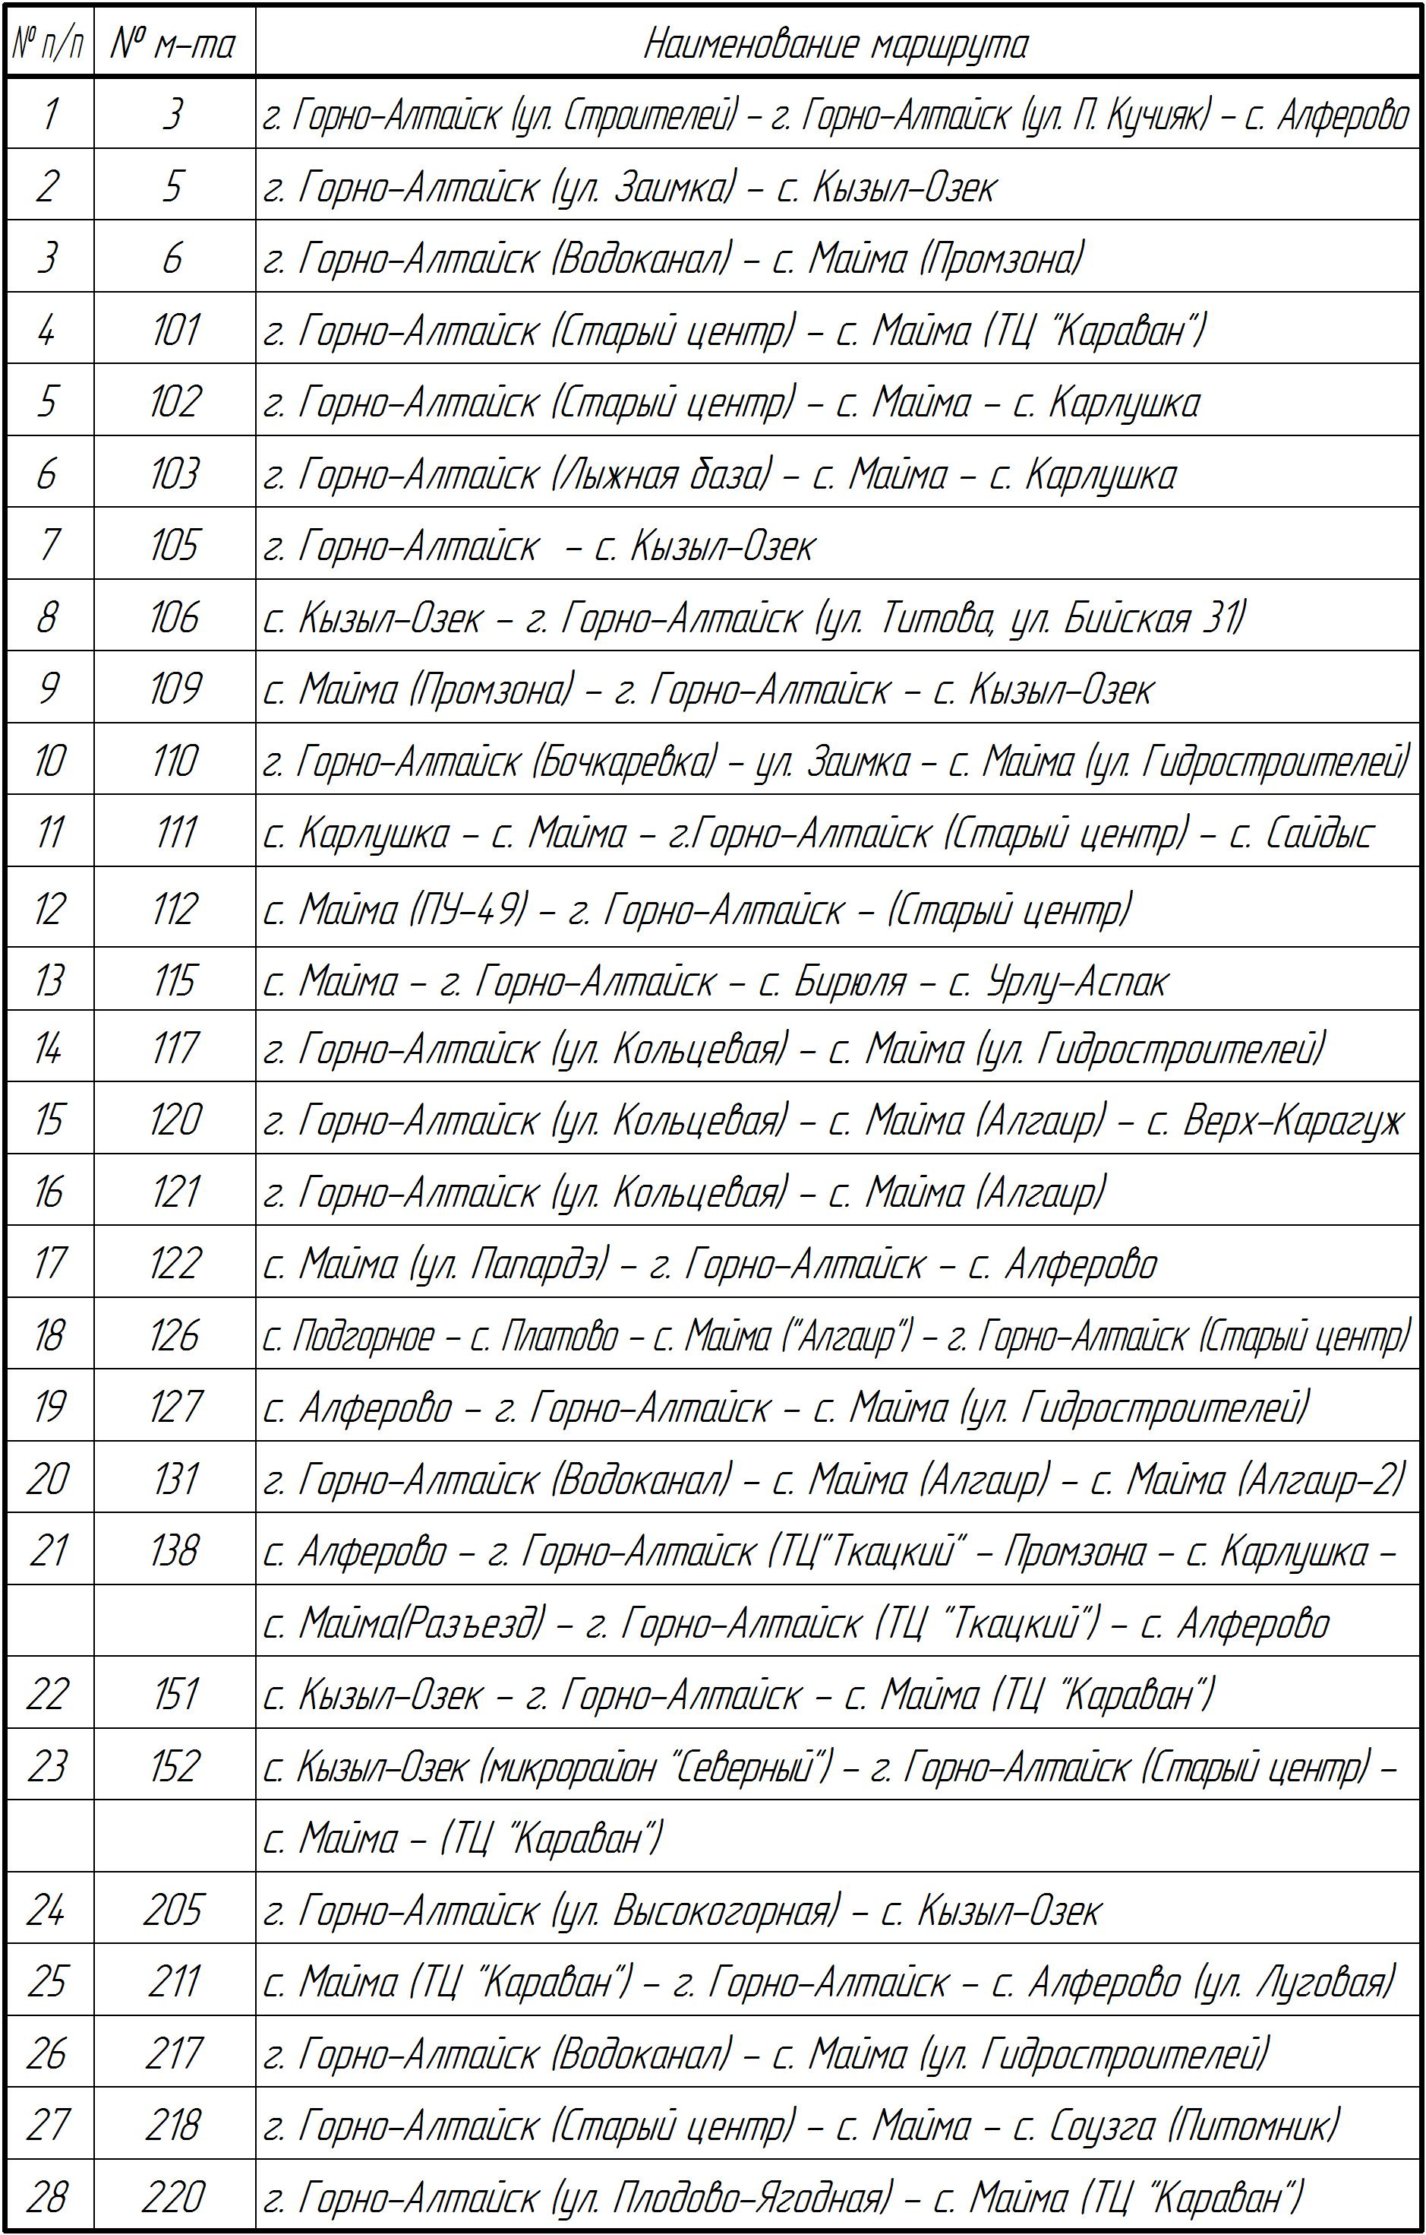

- Результат анализа условий дорожного движения, данные о загрузке пересечений и примыканий со светофорным регулированием
По условиям интенсивности дорожного движения можно выделить наиболее загруженные пересечения:
- ул. Подгорная – ул. Объездная – ул. Ленина;
- ул. Ленина – ул. Алтайская;
- ул. Алтайская – ул. Энергетиков;
- ул. Энергетиков – ул. Трактовая;
- 458,5 км Чуйского тракта – поворот на с. Ая.
Интенсивности движения на пересечениях приведены в приложении 1.
По условиям применения светофорных объектов исходя из интенсивности дорожного движения транспортных средств пересекающихся направлений подходят пересечения:
- ул. Подгорная – ул. Объездная – ул. Ленина;
- ул. Ленина – ул. Алтайская;
- ул. Алтайская – ул. Энергетиков.
На пересечении ул. Ленина – ул. Алтайская установлен светофорный объект с 3-х фазным регулированием (с выделенной фазой для левоповоротных автомобилей).
Пересечение ул. Подгорная – ул. Объездная – ул. Ленина в настоящее время не является аварийно-опасным участком, задержки транспорта на второстепенной дороге наблюдаются только в утренние и вечерние часы «пик», движение пешеходов практически отсутствует. Установка светофорного объекта приведет к большим транспортным задержкам при существующей интенсивности. Целесообразно изменение организации дорожного движения (изменения направления главной дороги) при строительстве обводной дороги Р-256 «Чуйский тракт» вокруг с. Майма, рассмотренное в пункте 2.
Пересечение ул. Алтайская – ул. Энергетиков является наиболее нагруженным по интенсивности дорожного движения пересекающихся направлений. Однако направление по главной дороге имеет уклон 8%., при необеспеченной видимости. На данном участке проходит 26 маршрутов общественного транспорта. Введение светофорного объекта может привести к большим задержкам транспорта по главной дороге, ввиду большого продольного уклона, особенно в зимний период времени, особенно для общественного транспорта.
Для разгрузки данного пересечение необходимо рассмотреть движение транспорта по другим направлениям (в том числе строительство новой автомобильной дороги).

- Требования к техническим средствам и устройствам организации и обеспечения безопасности дорожного движения

Дорожные знаки
Конструкция знаков должна соответствовать требованиям ГОСТ Р 52290-2004 «Знаки дорожные. Общие технические требования». Размещение дорожных знаков на дорогах - по ГОСТ Р 52289-2004 «Технические средства организации дорожного движения. Правила применения дорожных знаков, разметки, светофоров, дорожных ограждений и направляющих устройств» и проектам организации дорожного движения, утвержденным в установленном порядке.
Дорожная разметка
По техническим параметрам дорожная разметка должна соответствовать требованиям ГОСТ Р 51256-2011 «Технические средства организации дорожного движения. Разметка дорожная. Классификация. Технические требования».
Нанесение дорожной разметки на покрытие и элементы дорожных сооружений осуществляют в соответствии с ГОСТ Р 52289-2004.
Дорожные светофоры
Дорожные светофоры по своим параметрам должны отвечать требованиям ГОСТ Р 52282-2004 «Технические средства организации дорожного движения. Светофоры дорожные. Типы и основные параметры. Общие технические требования. Методы испытаний», а их размещение на дороге и режим работы - по ГОСТ Р 52289-2004.
Дорожные сигнальные столбики
Дорожные сигнальные столбики по техническим параметрам и способам размещения на автомобильных дорогах должны соответствовать требованиям ГОСТ Р 50970 и ГОСТ Р 52289.
Дорожные ограждения

Конструкция дорожных ограждений должна соответствовать требованиям ГОСТ Р 52607 «Технические средства организации дорожного движения. Ограждения дорожные удерживающие боковые для автомобилей. Общие технические требования». Установка ограждений на автомобильных дорогах должна быть выполнена по ГОСТ Р 52289-2004.
Пешеходные переходы
Пешеходные переходы через автомобильные дороги в населенных пунктах располагают через 200-300 м. В населенных пунктах протяженностью до 0,5 км устраивают не более двух пешеходных переходов с интервалом 150-200 м.
Вне населенных пунктов пешеходные переходы устраивают в местах размещения пунктов питания и торговли, медицинских и зрелищных учреждений и других объектов обслуживания движения напротив тротуаров и пешеходных дорожек, ведущих к этим учреждениям.
Стационарное электрическое освещение
Стационарное электрическое освещение на автомобильных дорогах предусматривают:
- на участках, проходящих по населенным пунктам и за их пределами на расстоянии от них не менее 100 м;
- на дорогах I категории с расчетной интенсивностью движения 20 тыс. авт./сут. и более;
- на средних и больших мостах (путепроводах);
- на пересечениях дорог I и II категорий между собой в одном и разных уровнях, а также на всех соединительных ответвлениях пересечений в разных уровнях и на подходах к ним на расстоянии не менее 250 м от начала переходно-скоростных полос;
- под путепроводами, на дорогах I-III категорий, если длина проезда под ними превышает 30 м;
- на внеуличных пешеходных переходах;
- на участках дорог в зоне размещения переходно-скоростных полос на съездах к сооружениям обслуживания движения, действующим в темное время суток;
- на автобусных остановках, пешеходных переходах, велосипедных дорожках, на участках концентрации дорожно-транспортных происшествий в темное время суток, у расположенных вблизи от дороги клубов, кинотеатров и других мест сосредоточения пешеходов в населенных пунктах, где нет уличного освещения, при расстоянии до мест возможного подключения к распределительным сетям не более 500 м.

- Результаты исследования причин и условий возникновения ДТП
Анализ аварийности в Майминском районе (Приложение 2 к пояснительной записке) показывает снижение количества ДТП с пострадавшими, а также снижение очагов аварийности.
Таблица 6 – Анализ аварийности
№ п/п | Год | Кол-во ДТП с пострадавшими | Кол-во погибших | Кол-во очагов аварийности | Кол-во ДТП с НДУ
1 | 2015 | 48 | 6 | 6 | 2
2 | 2016 | 64 | 6 | 2 | 12
3 | 2017 | 15 | 1 | 0 | 3

Анализ аварийности показывает, что основными причинами возникновения ДТП являлись:
2015 2016 2017 (6 мес.)
- превышение скорости 17 30 3
- не соблюдение дистанции 3 2 1
- нарушение правил приоритета 10 12 5
Основные виды ДТП:
- столкновение 24 18 3
- опрокидывание 6 13 2
- наезд на пешехода 13 19 3
- наезд на препятствие 5 6 4

По результатам анализа аварийности видно, что основными видами ДТП являются «столкновение» и «наезд на пешехода», основными причинами которых являются «превышение скорости» и «не предоставление преимущества».
По времени суток «столкновение» преимущественно происходит в рабочее время с 8.00 до 20.00, «наезд на пешехода» преимущественно в вечернее время с 18.00 до 23.00.
Причиной ДТП «наезд на пешехода» является переход пешехода вне зоны пешеходного перехода или нахождение пешехода на проезжей части. Причиной ДТП «столкновение» и «опрокидывание» является превышение скоростного режима.
Для предотвращения ДТП в местах пешеходных переходов необходимо установить дорожные ограждения в соответствии с ГОСТ Р 52289-2004 «Технические средства организации дорожного движения. Правила применения дорожных знаков, разметки, светофоров, дорожных ограждений и направляющих устройств» по 50 метров в каждую сторону от перехода, а также в местах возможного выхода пешеходов на проезжую часть дороги при ограниченной видимости.
Для предотвращения ДТП, причинами которых являлось нарушение скоростного режима, необходимо устанавливать ограничение скоростного режима с комплексом фото-видеофиксации нарушений правил дорожного движения.

- Принципиальные предложения и решения по основным мероприятиям ОДД.

Основные мероприятия и решения по организации дорожного движения направлены в первую очередь на увеличение пропускной способности, снижение количества дорожно-транспортных происшествий, улучшения экологической обстановки.
Анализ аварийности рассмотрен в п.1.
Анализ аварийности в Майминском районе показывает снижение количества ДПТ с пострадавшими, а также снижение очагов аварийности.
По результатам анализа аварийности видно, что основными видами ДТП являются «столкновение» и «наезд на пешехода», основными причинами которых являются «превышение скорости» и «не предоставление преимущества».
Причиной ДТП «наезд на пешехода» является переход пешехода вне зоны пешеходного перехода или нахождение пешехода на проезжей части. Причиной ДТП «столкновение» и «опрокидывание» является превышение скоростного режима.
Для предотвращения ДТП необходимо улучшение геометрических параметров дороги, в первую очередь:
- в местах пешеходных переходов необходимо установить дорожные ограждения в соответствии с ГОСТ Р 52289-2004 «Технические средства организации дорожного движения. Правила применения дорожных знаков, разметки, светофоров, дорожных ограждений и направляющих устройств» по 50 метров в каждую сторону от перехода, а также в местах возможного выхода пешеходов на проезжую часть дороги при ограниченной видимости.
- для предотвращения ДТП, причинами которых являлось нарушение скоростного режима, необходимо устанавливать ограничение скоростного режима с комплексом фото-видеофиксации нарушений правил дорожного движения.
Для определения оценки пропускной способности дороги необходимо определить уровень загрузки дороги движением и коэффициент насыщения движением.
Коэффициент (уровень) загрузки z определяется отношением фактической интенсивности движения к практической пропускной способности дороги.
Практическая пропускная способность (Р) дороги определяется как произведение максимальной пропускной способности дороги на коэффициент снижения пропускной способности дороги.
Максимальная пропускная способность (P_{max}):
- для двухполосной дороги – 3600 авт./час. в оба направления;
- для четирехполосной без разделительной полосы – 2100 авт./час на полосу;
- для четирехполосной с разделительной полосой – 2200 авт./час на полосу.
Практическую пропускную способность определим:
- для двухполосной дороги – 2980 авт./час.
- для четирехполосной без разделительной полосы – 1890 авт./час.
- для четирехполосной с разделительной полосой – 1980 авт./час.

Таблица 7 – расчет уровня загрузки дорог
№ п/п | Участок дороги | Фактическая интенсивность, авт./сут. | Практическая пропускная способность, авт./сут. | Уровень загрузки дороги
1 | от границы Алтайского края до с. Майма | 18911 | 55296 | 0,34
2 | от Подгорной до ул. Алтайской (с. Майма, ул. Ленина) | 19488 | 86704 | 0,22
3 | от ул. Алтайской до ул. Трактовой (с. Майма, ул. Ленина) | 13136 | 86704 | 0,15
4 | от ул. Ленина (ул. Трактовая) до 445,5 км Чуйского тракта | 13136 | 55296 | 0,24
5 | от 445,5 км до 454,0 км Чуйского тракта | 9996 | 104000 | 0,09
6 | от 454,0 км до 458,5 км Чуйского тракта | 9996 | 61440 | 0,16
7 | от 458,5 км до 495,0 км Чуйского тракта | 7624 | 55296 | 0,14
8 | ул. Алтайская (с. Майма) | 12832 | 78033 | 0,16
9 | ул. Энергетиков (с. Майма) | 11256 | 41472 | 0,27
10 | дорога от ул. Алтайской (с. Майма) до Коммунистического проспекта | 21376 | 37325 | 0,57
11 | ул. Объездная (с. Майма) | 14352 | 50960 | 0,28
12 | от ул. Барнаульской (Горно-Алтайск) до ул. Советской (Кызыл-Озек) | 7568 | 50960 | 0,15
13

Исходя из полученных данных следует, что максимальный уровень загрузки дороги на участке от ул. Алтайской (с. Майма) до Коммунистического проспекта (Горно-Алтайск) равен уровню обслуживания дороги «С». Остальные участки дороги исходя из уровня загрузки относятся к категории «А» и «В» по уровню обслуживания движения.

Таблица 8 – Характеристика уровней обслуживания движения.
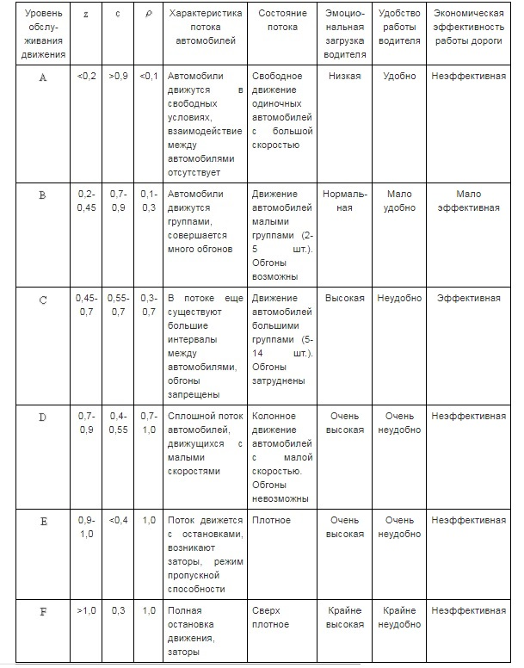

Для повышения уровня обслуживания дорог предлагается несколько мероприятий по организации дорожного движения:
- Строительство дороги в обход перекрестка ул. Энергетиков – ул. Алтайская (Коммунистический проспект – ул. Строителей – ул. Энергетиков).
Перспективное строительство с учетом прогнозируемого роста автомобилизации и улучшения экологии
- Строительство кольцевого пересечения на ул. Энергетиков – ул. Трактовая.
- Строительство дороги Р-256 «Чуйский трак» в обход с. Майма.
- Изменение организации дорожного движения на пересечении ул. Подгорной – ул. Объездной – ул. Ленина.
- Реконструкция дороги от ул. Барнаульской до перекрестка на с. Филиал с повышением категории дороги до III.
- Обустройство пешеходных переходов.

- Оценка предлагаемых вариантов проектирования с выбором предлагаемого к реализации варианта. Очередность реализации мероприятий.

  - Строительство дороги в обход перекрестка ул. Энергетиков – ул. Алтайская (Коммунистический проспект – ул. Строителей – ул. Энергетиков).
По характеристике уровня обслуживания дорожного движения в настоящий момент перекресток ул. Энергетиков – ул. Алтайская имеет максимальный коэффициент загрузки и относится к категории обслуживания дороги «С».
Данный уровень обслуживания характеризуется высокой эмоциональной нагрузкой водителей, невозможностью выполнения обгонов, повышенным коэффициентом аварийности.
При дальнейшем росте автомобилизации коэффициент загрузки дороги увеличится, состояние потока перерастет в колонное движение автомобилей с малой скоростью, увеличится интервал движения общественного транспорта с уменьшением регулярности.
Строительство дороги в обход перекрестка ул. Энергетиков – ул. Алтайская по Коммунистическому проспекту – ул. Строителей – ул. Энергетиков позволит разгрузить данный перекресток до 50%, исключив левоповоротное движение с Коммунистического проспекта на ул. Энергетиков и с ул. Энергетиков на ул. Алтайскую.
Для реализации данного этапа на пересечении Коммунистического проспекта – ул. Строителей необходимо введение светофорного регулирования, а также установка информационных знаков информирования водителей.

  - Строительство кольцевого пересечения на ул. Энергетиков – ул. Трактовая.
По характеристике уровня обслуживания дорожного движения в настоящий момент перекресток ул. Энергетиков – ул. Трактовая относится к категории обслуживания дороги «В».
В настоящее время наблюдаются задержки движения в утренние часы «пик» по второстепенному направлению ул. Энергетиков в сторону ул. Трактовой и левоповоротное движение по ул. Трактовой на ул. Энергетиков.
При дальнейшем росте автомобилизации на 15% (1-3 года) интенсивность движения транспортных потоков будет соответствовать условиям применения светофорного регулирования на данном перекрестке (ГОСТ Р 52289-2004). Данный перекресток характеризуется загрузкой сразу с двух направления в утреннее и вечернее время, поэтому установка светофорного объекта приведет к повышенным задержкам транспорта со всех направлений.
Для повышения качества организации дорожного движения целесообразно строительство саморегулируемого перекрестка (кольцевое движение). Строительство кольцевого пересечения диаметром 30 метров и 2полосы для движения на данном пересечение возможно выполнить без сноса инженерных и жилых сооружений. Для этого необходимо центр оси кольца сместить в направлении ул. Энергетиков.
Введение кольцевого движения на данном пересечении позволит на ближайшие 10 лет обеспечит пропускную способность перекрестка на допустимом уровне.

  - Строительство дороги Р-256 «Чуйский трак» в обход с. Майма.
В настоящее время ул. Ленина (с. Майма) является частью дороги Р-256 «Чуйский тракт». Данная улица по параметрам элементов относится к IВ категории дороги. Расчетная интенсивность движения на участке от ул. Подгорной до ул. Алтайской (с. Майма, ул. Ленина) соответствует IА категории автомобильной дороги, на участке от ул. Алтайской до 445,5 км Чуйского тракта – интенсивность движения категории IВ.
Для приведения участка к нормативным параметрам необходима реконструкция дороги с увеличением расчетной скорости в соответствии с категорией дороги. Однако увеличение расчетных скоростей на данном участке невозможно (населенный пункт).
Для увеличения пропускной дороги, а также снижения негативного воздействия от выхлопных газов, сохранения непрерывного движения транспорта, в том числе грузового, необходимо строительство дороги Р-256 «Чуйский тракт» в обход с. Майма через ул. Объездную вдоль ул. Энергетиков с выходом на Чуйский тракт.
Для строительства данного обхода необходимо выполнить строительство двух дорожных развязок в разных уровнях (ул. Объездная, Чуйский тракт), строительство двух мостов через реку Майма и протоку реки, увеличение количества полос до четырех (IБ категория) от дорожной развязки до 445,5 км Чуйского тракта.
На пересечении ул. Объездной и нового обхода выполнить развязку в виде полуклевера, на пересечении Чуйского тракта и нового обхода выполнить развязку с изменением трассирования дороги (непрерывное движение осуществляется с нового обхода на Чуйский тракт). Для заезда в с. Майма выполнить съезд с нового обхода на ул. Энергетиков.
Для информирования водителей об изменении дорожного движения установить информационные знаки на пересечении ул. Подгорной – ул. Объездной – ул. Ленина, а также непосредственно перед пересечениями в разных уровнях.
Строительство дороги Р-256 «Чуйский тракт» в обход с. Майма позволит сохранить минимальный коэффициент загрузки дороги, соответствующий уровню обслуживания движения – А, исходя из условий прироста автомобилей на 8-10% ежегодно, на ближайшие 15 лет.

  - Изменение организации дорожного движения на пересечении ул. Подгорной – ул. Объездной – ул. Ленина.
При строительстве объездной дороги Р-256 «Чуйский тракт» в обход с. Майма с целью увеличения пропускной способности необходимо изменение организации дорожного движения на пересечении ул. Подгорной – ул. Объездной – ул. Ленина.
Для реализации данного мероприятия не требуется изменение геометрических параметров перекрестка, необходимо изменить дорожную разметку (островки безопасности) и изменить направление главной дороги на дорожных знаках.

  - Реконструкция дороги от ул. Барнаульской до перекрестка на с. Филиал с повышением категории дороги до III.
Исходя из фактической интенсивности дорожного движения данный участок дороги соответствует III категории (табл. 4.1 СП 34.13330.2012 Автомобильные дороги), в настоящее время дорога от ул. Барнаульской до перекрестка на с. Филиал соответствует IV категории дороги.
Для приведения дороги к нормативным параметрам необходимо произвести реконструкцию с изменением параметров дороги, соответствующих III категории: уширение полос до нормативных 3,5 метров, обустройство укрепленных обочин шириной не менее 2,5 метров.

3.6 Обустройство пешеходных переходов
Майминский район является туристической зоной отдыха, для повышения безопасности дорожного движения пешеходов необходимо уделять внимание обустройству пешеходных переходов в соответствии с прогнозируемым ростом интенсивности пешеходов и транспорта.
Для привлечения внимания водителей пешеходные переходы в населенных пунктах и возле туристических комплексов отдыха рекомендуется оборудовать светофорами Т.7.
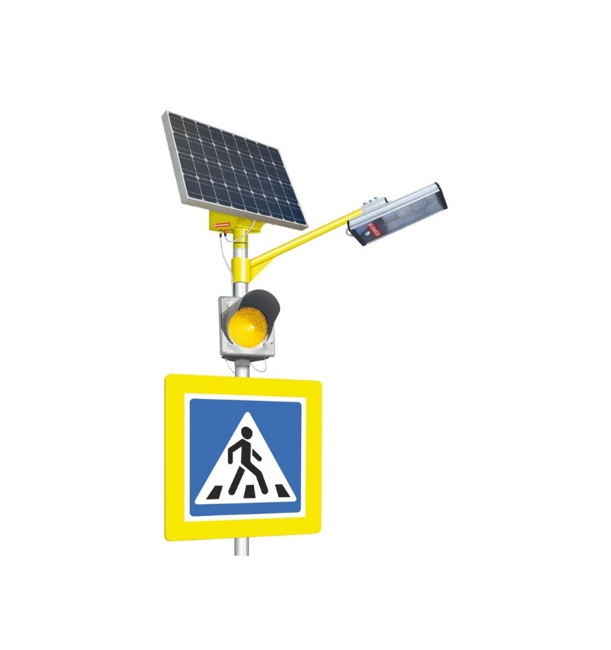
При росте интенсивности движения пешеходов в населенных пунктах необходимо предусматривать регулируемые пешеходные переходы, вне населенных пунктов предпочтительнее пешеходные переходы в разных уровнях.

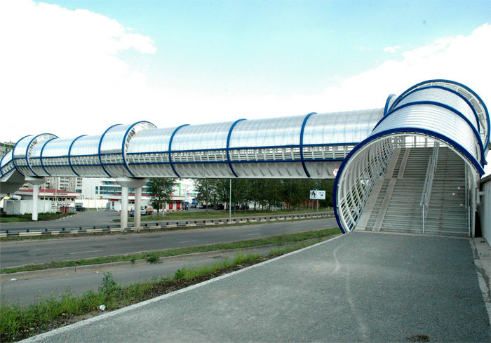

- Оценка требуемых объемов финансирования и эффективности мероприятий по ОДД.

Для реализации указанных мероприятий в первую очередь необходима разработка проектно-сметной документации.
Исходя из стоимости на рынке проектирования стоимость работ составит:
- разработка проектов организации дорожного движения для приведения в соответствие ТСОДД – 15 тыс. рублей/км;
- разработка проекта строительство дороги в обход перекрестка ул. Энергетиков – ул. Алтайская (Коммунистический проспект – ул. Строителей – ул. Энергетиков) – 14 млн. рублей;
- разработка проекта кольцевого пересечения – 5 млн. рублей;
- разработка проекта строительства дороги Р-256 «Чуйский трак» в обход с. Майма – 60 млн. рублей;
- разработка проекта изменения организации дорожного движения на пересечении ул. Подгорной – ул. Объездной – ул. Ленина – 200 тыс. рублей;
- разработка проекта реконструкции дороги от ул. Барнаульской до перекрестка на с. Филиал – 1,8 млн. рублей.
Ориентировочная стоимость реализации мероприятий:
- строительство дороги в обход перекрестка ул. Энергетиков – ул. Алтайская (Коммунистический проспект – ул. Строителей – ул. Энергетиков) – 140 млн. рублей;
- строительство кольцевого пересечения – 50 млн. рублей;
- строительства дороги Р-256 «Чуйский трак» в обход с. Майма – 700 млн. рублей;
- изменение организации дорожного движения на пересечении ул. Подгорной – ул. Объездной – ул. Ленина – 2 млн. рублей;
- реконструкция дороги от ул. Барнаульской до перекрестка на с. Филиал – 180 млн. рублей.

- Предложения по институциональным преобразованиям, совершенствованию нормативно правового и информационного обеспечения деятельности в сфере ОДД.

Деятельность в сфере организации дорожного движения на территории Майминского района определена муниципальной программой «Развитие системы жизнеобеспечения, жилищного строительства и транспортного комплекса муниципального образования «Майминский район» на 2013-2018 годы».
Основные направления программы:
- сохранение и развитие автомобильных дорог, включающее капитальный и текущий ремонт автомобильных дорог;
- обеспечение безопасности дорожного движения, включающее установку технических средств организации дорожного движения, в том числе в соответствии с новыми национальными стандартами в близи общеобразовательных учреждений.
В программе не отражены мероприятия по формированию законопослушного поведения участников дорожного движения (поручение Президента РФ по итогам заседания президиума Государственного совета от 14.03.2016 №Пр-637, п.4б).
Для повышения безопасности дорожного движения необходимо применять функционально долговечные материалы для дорожной разметки (термопластик, холодный пластик, полимерные ленты).
В повышения качества дорожного движения и ориентирования водителей на дорогах необходима установка дополнительных знаков информационного ориентирования (указатель направлений) и знаков сервиса.

6. Список используемых нормативно-правовых актов.
- Приказ Минтранса России №43 от 17.03.2015 «Об утверждении правил подготовки проектов и схем организации дорожного движения».
- ГОСТ Р 52289-2004 «Технические средства организации дорожного движения. Правила применения дорожных знаков, разметки, светофоров, дорожных ограждений и направляющих устройств».
- ГОСТ Р52766-2007 «Дороги автомобильные общего пользования. Элементы обустройства. Общие требования».
- ГОСТ Р 50597-93 «Автомобильные дороги и улицы. Требования к эксплуатационному состоянию, допустимому по условиям обеспечения безопасности дорожного движения».
- ГОСТ Р 51256-2011 «Технические средства организации дорожного движения. Разметка дорожная. Классификация. Технические требования».
- ГОСТ 52398-2005 «Классификация автомобильных дорог. Основные параметры и требования».
- ГОСТ Р 52607 «Технические средства организации дорожного движения. Ограждения дорожные удерживающие боковые для автомобилей. Общие технические требования».
- Руководство по прогнозированию интенсивности движения на автомобильных дорогах (утверждено распоряжением Минтранса России 19.06.2003 №ОС-555-Р).
- СНиП 21-02-99 «Стоянки автомобилей».
- ВСН 25-86 «Указания по обеспечению безопасности движения на автомобильных дорогах».
- Федеральный закон №196-ФЗ от 10.12.1995 «О безопасности дорожного движения».
- ОДМ 218.2.020-2012 «Методические рекомендации по оценке пропускной способности автомобильных дорог».
- СП 34.13330.2012 «Автомобильные дороги» от 01.07.2013.
- Руководство по прогнозированию интенсивности движения на автомобильных дорогах (Минтранс России 19.06.2003).

ПРИЛОЖЕНИЯ

